新生看上海一日活动

活动日期：待定
行程安排：
早晨 8：00发车前往【一大会址纪念馆】参观，感受红色的城市—— 上海建党百年的艰辛历程，在党的领导下砥砺前行，乘风破浪（游览时间约45 分钟）。后前往国内第一座真正意义上的国际性博物馆【世博会博物馆】（游览时间约45分钟）。下午游览【上海水族馆】，是号称“世界第二、亚洲第一” 的水族馆（游览时间约60分钟），最后登上【东方明珠电视塔】，眺望浦江两岸风光，感受浦东 30 年改革开放新气象（游览时间约90分钟）。结束后返回学校。
价格明细：按160人（学生156人，老师4人）核计，师生同价

车费： | 45座以上空调旅游车 元/车*4 车 | 小计：元
景点： | 东方明珠二球联票、水族馆优惠价格/人*160人（东方明珠景点需出示身份证，实名制入园参观） | 小计：元
保险： | 旅行社责任险 | 小计：0元
午餐： | 50元/人*160人 | 小计：8000元
导游、旅行  社服务费： | 导游全程陪同  元/人*160人 | 小计：元
合计： |  | 元

备注：
1、出行前提供人员名单及身份证号码，出行时携带身份证原件进行景点参观。
2、行程仅供参考，当天具体看景点预定好的参观时间和人流路况等情况会前后稍作调整。

景点简介：

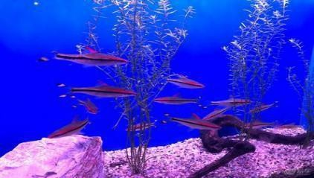

上海水族馆：上海海洋水族馆位于中国上海浦东新区陆家嘴环路 1388 号，紧邻东方明珠塔，占
地面积约 1.3 万平方米，总建筑面积超过 2 万多平方米，是号称“世界第二、亚洲第一”的水族馆。上海海洋水族馆除了展出世界上有特色的淡水及海洋生物外，也将让观众观赏到一些目前在中国已

濒临绝种的稀有水生生物。由此，特色了一个中国展区，对长江流域水生物、生态及中国已濒临绝种的稀有水生物进行主题展示。

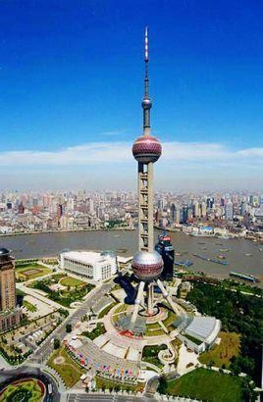
东方明珠广播电视塔：东方明珠广播电视塔是上海的标志性建筑，位于中国上海市浦东新区黄浦江畔、陆家嘴尖端，建成于1994年10月1日。直径50米的下球体室外观光廊标高90米。263米的上球体观光层直径45米，为东方明珠广播电视塔的主观光层。259米的悬空观光廊全长150 米，宽2.1米， 通过原第二球体观光平台的临边改造而成。该观光廊由24个可活动收放的"花瓣"状钢化透明夹胶玻璃组成，单元建筑面积17.29平方米。

一大会址纪念馆：中共一大纪念馆是国家一级博物馆，馆藏文物十二万余件套，
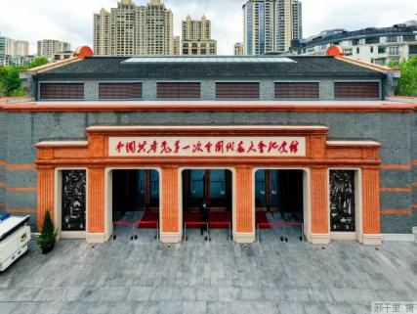
其中国家一级文物121件套。纪念馆也是全国爱国主义教育示范基地、全国廉政教育基地、国家国防教育示范基地，是“中国共产党人的精神家园”。2019年8月31日，为了献礼中国共产党百年华诞，中共一大纪念馆新馆正式开工建设。项目选址紧邻中共一大会址， 位于上海市黄浦区黄陂南路、兴业路路口以东。新馆在2021年，庆祝建党百年之际正式向公众开放运营。

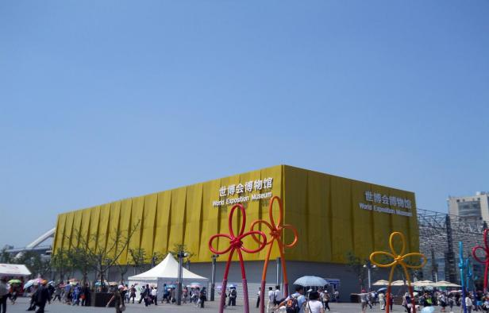
世博会博物馆：世博会博物馆是迄今世界范围内唯一一个关于世博会的博物馆，由旧厂房改建而成，位于上海市中心黄浦江畔原上海世博会浦西园区，占地4公顷，总建筑面积为46550平方米，共有3个展厅，分别展示世博会150多年的历史、历届世博会的精彩作品，以及申办、参与和运筹世博会的内容等。它将是世博会过去的延续和未来的开篇。普通游客无需走遍全球，即可在上海切
身感受世博会150多年的历史，了解历届世博会的举办城市。

